Nota de prensa

Primera Liebherr-LTM 1150-5.3 en Chile

⸺

Grupo Vivargo recibe la primera LTM 1150-5.3 en Chile

LTM 1150-5.3: versátil, grúa de rápido despliegue con una pluma telescópica larga y potente

El servicio y la asistencia de Liebherr son importantes para el Grupo Vivargo

**La primera LTM 1150-5.3 en Chile fue adquirida por el Grupo Vivargo. Las características y la tecnología de la grúa móvil Liebherr con su pluma telescópica larga, alta capacidad de elevación y VarioBase® hacen que la grúa de 5 ejes versátil y económica sea una elección convincente. Vivargo considera a Liebherr también como un socio fiable en las áreas de asistencia y servicio. Tras la exposición de la grúa en la feria chilena Expomin, los principales ámbitos de aplicación de la nueva LTM 1150-5.3 en Vivargo serán los sectores de la minería y la energía.**

Ehingen (Danubio) (Alemania), 16 de junio de 2023 - Después de un viaje en barco de un mes, la grúa móvil Liebherr LTM 1150-5.3 llegó en abril a su nuevo propietario, Grupo Vivargo Chile SpA. La grúa de 5 ejes es la primera de este tipo en Chile. Sus principales áreas de aplicación en Vivargo serán los sectores de la minería y la energía. "Según nuestro análisis de mercado, la LTM 1150-5.3 es exactamente el tipo de grúa que nuestra flota necesita por sus características y tecnología. La longitud de la pluma, su capacidad de carga y el VarioBase® fueron decisivos para la decisión de compra", explica Andrés Varas, Gerente General de Vivargo Chile.

**Grúa todo terreno rentable con pluma telescópica larga**

¨La LTM 1150-5.3 complementa perfectamente nuestra flota. Habíamos contemplado la compra de una grúa de mayor capacidad, pero está grúa es versátil y muy económica de emplear cubriendo las necesidad y expectativas que estábamos buscando“, comenta Cristopher Varas, Gerente General Corporativo de Grupo Vivargo S.A.C. La clave de esas propiedades está en la estrategia de un solo motor con accionamiento mecánico de la superestructura. El peso que se ahorra al no contar con un motor en la superestructura se utiliza para conseguir una pluma más larga y más capacidad de carga. Gracias a su pluma telescópica de 66 metros, no suele ser necesario ningún equipamiento adicional para los trabajos de la grúa. En caso de requerir aumentar su capacidad de alcance, Vivargo compró adicionalmente el plumín lateral doble. Éste es compatible con otras grúas Liebherr de las categorías de 100 a 180 toneladas, al igual que los otros plumines de la grúa de 150 toneladas. Otro punto a favor de la eficiencia económica de la LTM 1150-5.3 es el transporte de nueve toneladas de contrapeso en vías públicas con una carga de doce toneladas por eje. De esta forma la grúa de 5 ejes puede realizar gran multitud de trabajos sin necesidad de disponer de un vehículo adicional para transportar los contrapesos, pudiéndose emplear de forma inmediata en cuanto llega a la obra. Todo esto ahorra tiempo y costos, además de proteger el medio ambiente.

**La importancia del Servicio de Liebherr**

"El servicio y la asistencia son importantes para nosotros. Necesitamos sentir que tenemos un socio estratégico de grúas fiable para nuestra empresa", dice Cristopher Varas, explicando la decisión a favor de Liebherr.

La empresa familiar Grupo Vivargo S.A.C., con más de 74 años en el mercado brindado un servicio integral y cumpliendo los estándares de seguridad y calidad en los diferentes proyectos, se ha ganado la reputación de ser una empresa líder, profesional en el alquiler de grúas. Para Vivargo lo más importante es la relación a largo plazo tanto con sus clientes, como con sus proveedores. La flota está formada por grúas de celosía, grúas telescópicas, plataformas de trabajo aéreas y cargadoras telescópicas, entre otras. Actualmente cuenta con 400 empleados que trabajan en las tres ubicaciones de Sudamérica, en Perú, Ecuador y Chile. Los proyectos de la filial chilena se centran en la minería, la energía y las infraestructuras.

“La decisión de compra de la grúa LTM 1150-5.3 ha sido la más acertada porque el equipo cubre las expectativas de calidad, seguridad, tecnología y servicio. comenta Victor Varas, Presidente del Directorio de Grupo Vivargo.

Acerca de Liebherr-Werk Ehingen GmbH

Liebherr-Werk Ehingen GmbH es uno de los fabricantes líder de grúas móviles y grúas sobre orugas. Su gama de grúas móviles abarca desde grúas de 2 ejes de 35 toneladas hasta grúas para cargas pesadas con una capacidad de elevación de 1200 toneladas y un chasis de 9 ejes. Las grúas con plumas de celosía sobre chasis de grúa móvil o sobre orugas ofrecen capacidades de elevación de hasta 3.000 toneladas. Con sistemas de pluma universales y un amplio equipamiento adicional, operan en obras alrededor de todo el mundo. La planta de Ehingen cuenta con 4.300 trabajadores. Un servicio postventa amplio a nivel mundial garantiza la alta disponibilidad de las grúas móviles y sobre orugas de Liebherr. En 2022, la planta de Liebherr en Ehingen registró un volumen de negocio de 2.370 millones de euros.

Acerca del grupo de empresas Liebherr

El grupo Liebherr es una empresa tecnológica familiar con una gama de productos muy diversificada. La empresa es uno de los mayores fabricantes de máquinas de construcción del mundo, pero también suministra productos y servicios técnicamente avanzados y orientados a los usuarios en muchos otros sectores. En la actualidad, el grupo está formado por más de 140 empresas con sedes en todos los continentes, cuenta en total con 50.000 trabajadores y una facturación total consolidada de más de 12.500 millones de euros en 2022. Desde su fundación en 1949 en Kirchdorf an der Iller, en el sur de Alemania, el objetivo de Liebherr ha sido proveer a sus clientes soluciones de alta calidad y contribuir al progreso tecnológico.

**Foto**

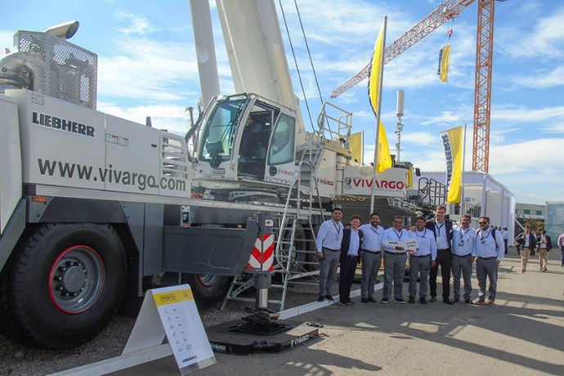

lwe-ltm-1150-5-3-handover-vivargo.jpg  
Recién llegada y directamente a la feria Expomin: la primera LTM 1150-5.3 en Chile.

**Contacto**

Wolfgang Beringer  
Marketing y Comunicación  
Teléfono: +49 7391/502 - 3663  
E-Mail: wolfgang.beringer@liebherr.com

**Publicado por**

Liebherr-Werk Ehingen GmbH   
Ehingen (Donau) / Alemania  
www.liebherr.com